Nome: __________________________________ N.º: ___ Turma: ___ Data: ___/___/___ Classificação: ____________ Professor: _____________ Enc. Educação: _____________

FICHA DE AVALIAÇÃO 1

SISTEMA TERRA: DA CÉLULA À BIODIVERSIDADE

1. Observa a figura 1.
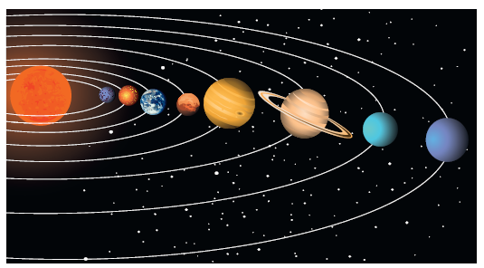

Figura 1

1.1 Identifica o que representa o esquema da figura 1.
_______________________________________________________________________________________________

1.2 Localiza a Terra no esquema da figura 1.
_______________________________________________________________________________________________

1.3 Relaciona a localização da Terra com a existência de vida.
_______________________________________________________________________________________________
_______________________________________________________________________________________________
_______________________________________________________________________________________________

2. Seleciona a opção que completa corretamente cada uma das afirmações.

2.1 Foram condições essenciais ao aparecimento e manutenção da vida na Terra
a. o vapor de água e o oxigénio.
b. o vapor de água e o efeito de estufa.
c. o efeito de estufa e a água no estado líquido.
d. o oxigénio e a água no estado líquido.
2.2 A camada de ozono formou-se a partir da acumulação, na alta atmosfera, de
a. dióxido de carbono.
b. oxigénio.
c. vapor de água.
d. azoto.

3. Seleciona, entre as opções A, B, C e D, a situação que melhor traduz a variação do dióxido de carbono atmosférico com a temperatura.

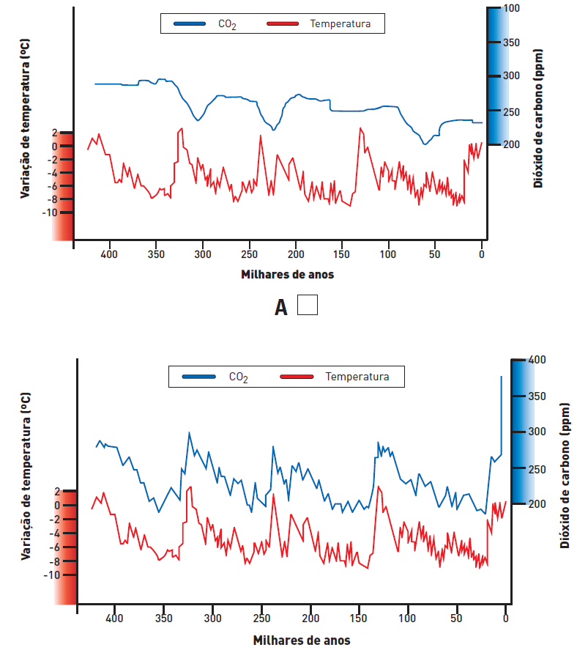

A

B
4. Ordena as frases de A a F de modo a reconstituíres a sequência dos acontecimentos que permitiram o aparecimento da vida na Terra.

A. Formação da camada de ozono.
B. Desenvolvimento dos seres vivos em ambiente terrestre.
C. Aparecimento de seres vivos unicelulares fotossintéticos, que libertaram oxigénio para a atmosfera.
D. Formação de compostos orgânicos nos oceanos primitivos.
E. Aparecimento dos primeiros seres vivos unicelulares, muito simples, nos oceanos.
F. Formação da atmosfera primitiva.
5. Explica a afirmação seguinte.
O oxigénio passou a existir na atmosfera graças à vida. Do mesmo modo, a vida, tal como a conhecemos hoje, existe na Terra em grande parte graças à presença do oxigénio atmosférico.
__________________________________________________________________________________________________
__________________________________________________________________________________________________
__________________________________________________________________________________________________
__________________________________________________________________________________________________

6. Faz corresponder aos termos da coluna I a respetiva definição da coluna II.

COLUNA I | COLUNA II
A. Atmosfera | 1. Conjunto de todos os seres vivos existentes na Terra e seus habitats.
B. Hidrosfera | 2. Material rochoso que se encontra à superfície e no interior da Terra.
C. Geosfera | 3. Conjunto de toda a água existente na Terra.
D. Biosfera | 4. Conjunto de gases que envolvem a Terra.

7. Um sistema é um conjunto de elementos que interatuam e que dependem uns dos outros. Justifica por que razão se considera a Terra um sistema.
________________________________________________________________________________________________
________________________________________________________________________________________________

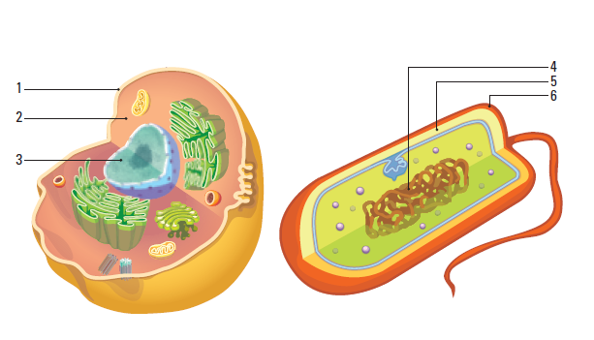
8. Observa a figura 3.

1 ___________________
2___________________
3 ___________________
4 ___________________
5 ___________________
6 ___________________

Figura 3
8.1 Legenda a figura 3.
8.2 Seleciona a opção que completa corretamente cada uma das afirmações.

8.2.1 A célula A é uma célula uma vez que possui .

a. eucariótica […] núcleo individualizado
b. procariótica […] núcleo individualizado
c. eucariótica […] cápsula
d. procariótica […] cápsula

8.2.2 A estrutura representada pelo número tem a função de regular a entrada e saída de substâncias
da célula e a estrutura representada pelo número tem a função de controlar a atividade celular.

a. 2 […] 5
b. 1 […] 3
c. 3 […] 1
d. 5 […] 2

8.2.3 Um ser vivo que apresente na sua constituição uma célula idêntica à célula B é considerado um ser vivo

a. pluricelular.
b. eucarionte.
c. unicelular.
d. fotossintético.

8.2.4 Um possível exemplo de um ser vivo formado por células semelhantes à célula A é
a. a sardinheira.
b. Escherichia coli.
c. a gaivota.
d. a amiba.

9. Estabelece a correspondência correta entre as descrições da coluna I e as designações da coluna II.
COLUNA I | COLUNA II
A. Apresenta parede celular. | 1. Célula vegetal  2. Célula animal  3. Ambas as células  4. Nenhuma das células
B. Apresenta citoplasma.
C. Possui núcleo individualizado.
D. Não possui núcleo individualizado.
E. Possui apenas membrana celular como barreira com o exterior.
F. Apresenta cloroplastos.

10. Enumera, por ordem crescente de grandeza, os níveis de organização biológica dos seres vivos.
____________________________________________________________________________________________
_____________________________________________________________________________________________

